Trabajo numero1 

Fecha:09/06/22 prof: Andrea gomez

Nombre y apellido: Lautaro Flores

Turno Tarde

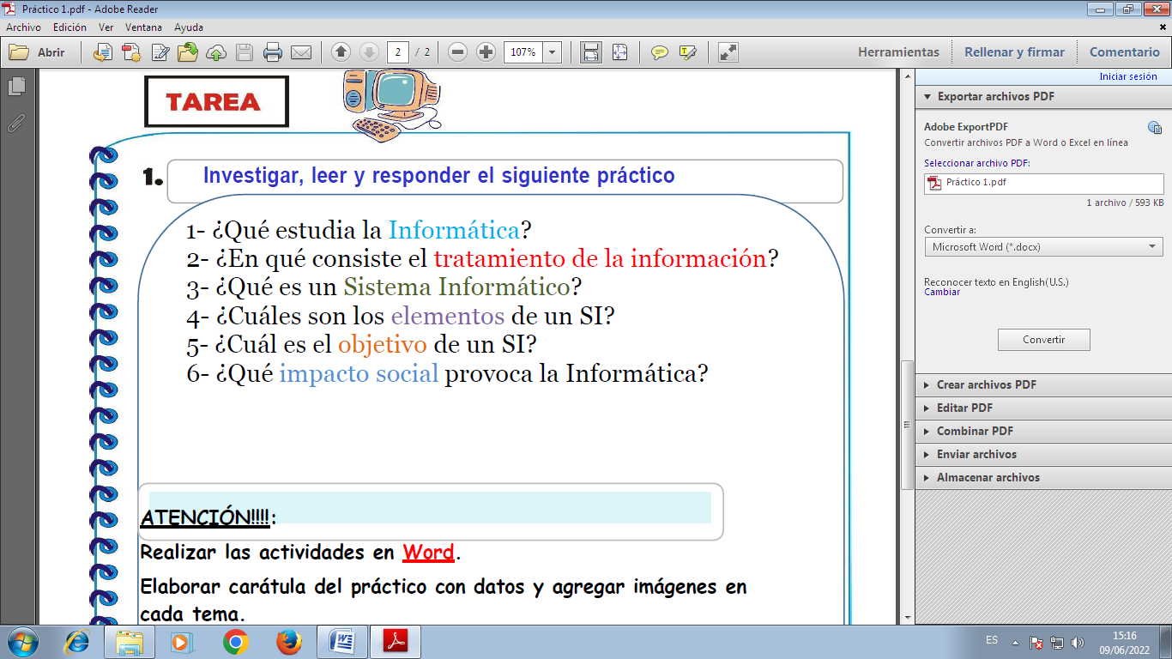

1: la informatica es la rama de la ingineria que estudia el hardware las redes sociales de datos y el software necesarios para tratar la informacion de forma automatica
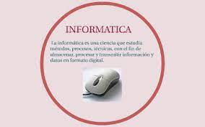

2: Entendemos por TRATAMIENTO DE LA INFORMACIÓN les operaciones que les personas hacemos con la información. Estas operaciones pueden ser muy variadas, por ejemplo: -

*lectura escritura copia traduccion transmicion 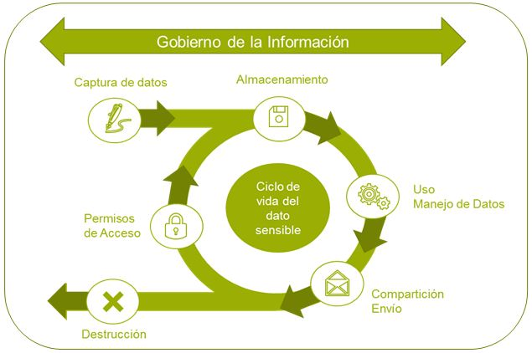

3: Un ejemplo de sistema informático sería uno o varios ordenadores personales o PC (Personal Computer, computadora personal), junto con la persona que lo maneja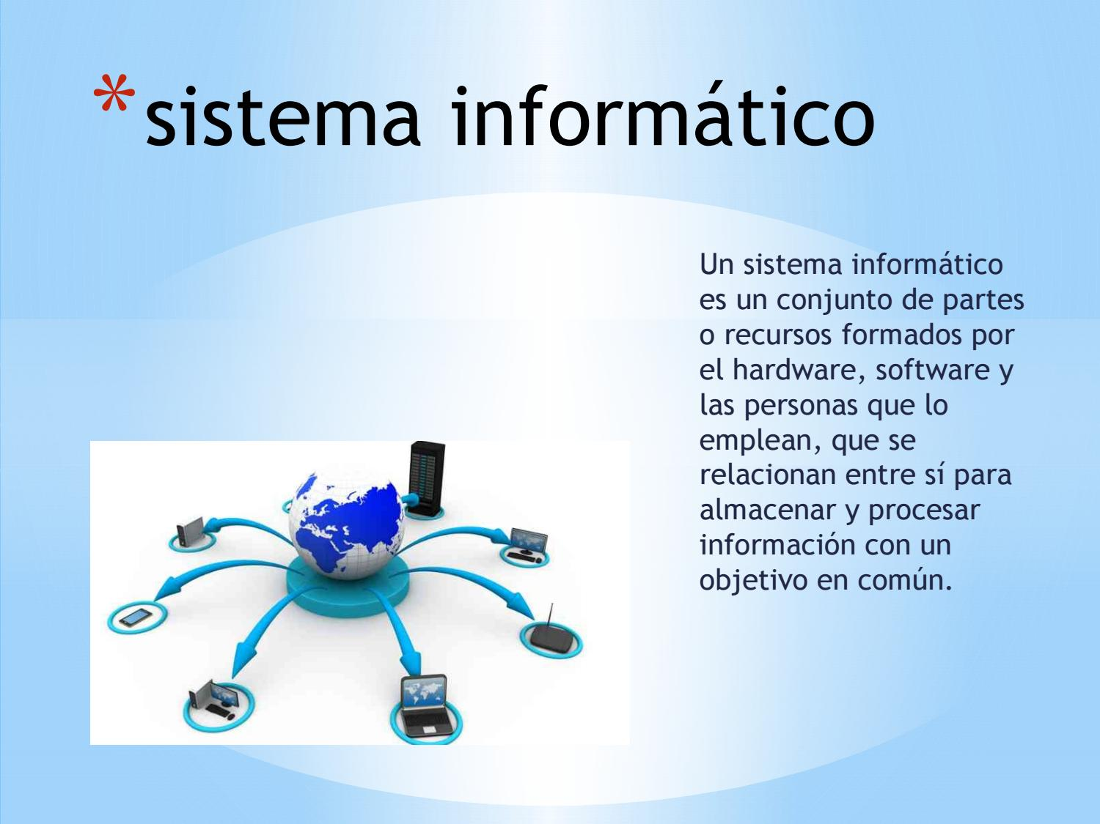

4: incluye entre otros elementos:CPU memorias principal placa base perifericos de entrada y salida etc
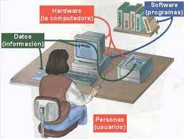

5: Un sistema de información tiene como principal objetivo la gestión, y administración de los datos e información que lo componen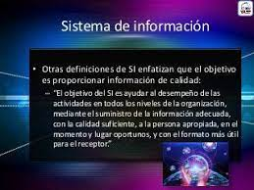

6: es un sistema que permite almacenar y procesar informacion ; es el conjuntos de partes interrelacionadas: hardware, software, y personal informatico

